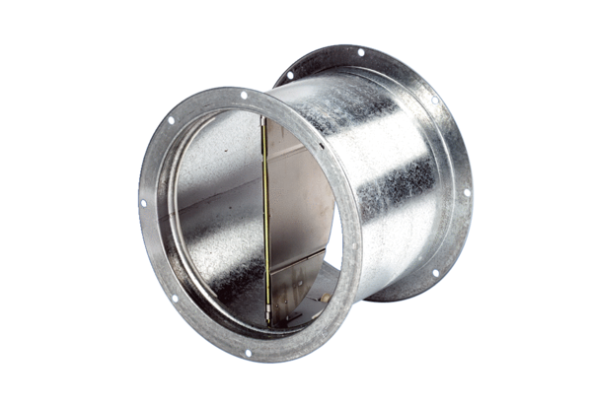Záró zsalu, huzatszerkezettel VD 50Csomagolási egység: 1 darabVálaszték: C
Termékszám: 0093.0106Gyártó: MAICO

